**DIE**

|  |  |  |
| --- | --- | --- |
| **Version** | **Auteur** | **Contenu** |
| 1.0 | Salim STASAID |  |

# Introduction :

## Glossaire :

|  |  |
| --- | --- |
| Termes, abréviations | Définition |
| VM | Virtual Machine |
| DIE | Document d’installation et d’exploitation |
| README | Fichier qui donne les détails sur comment déployer et installer l’application et les indications pour lire la documentation |

## Objet du document :

Intégration d’un serveur d’intégration continue : **Intégration de l’application Jenkins**

# Serveurs et pré-requis à l’installation :

## Rappel : architecture des briques Office :

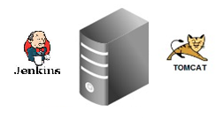

## Pré-requis à l’installation :

* Avoir un serveur Ubuntu à disposition, soit sur une VM, soit directement sur une machine sous Ubuntu.
* Avoir un utilisateur disposant de tous les droits sur le serveur Tomcat
* Avoir l’application Jenkins sur le serveur Ubuntu
* Avoir l’application Apache Tomcat sur le serveur
* Avoir une JDK installé sur le serveur.

# Installation complète du serveur :

## Composants requis pour le serveur :

|  |  |  |
| --- | --- | --- |
| Composants | Versions | Recommandation |
| Serveur d'application | 7.0.75 | Jenkins se lance avec le serveur d'application Tomcat. |
| Jenkins | 2.32.3. | Outil d’intégration continue |

## Configuration du serveur :

Si vous installez correctement le serveur Tomcat, aucune configuration du serveur n’est nécessaire.   
Pour une utilisation normale du serveur, aucune configuration manuelle n’est nécessaire

## Créer de nouveaux utilisateurs :

Création d’un nouvel utilisateur **« tomcat »** disposant de tous les droits nécessaires pour gérer le serveur Tomcat.



* La commande adduser, invoquée par un compte d'administration, démarre le script de création de compte d'utilisateur
* Suivez ensuite les instructions nécessaires et choisissez un mot de passe pour l’utilisateur ;

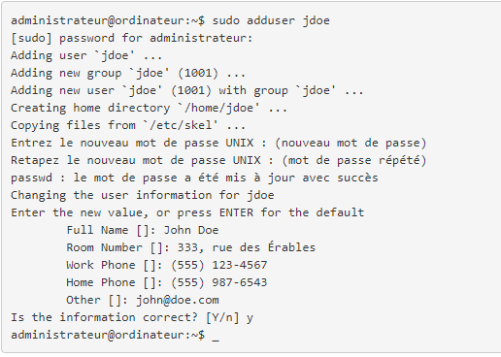

* Certaines options peuvent être précisées à adduser, pour fournir certains paramètres supplémentaires.

**Ajouter l’utilisateur à un groupe d’utilisateurs :**



* La commande addgroup, invoquée par un compte d'administration, démarre le script de création de groupe d'utilisateurs



* Pour affecter un compte d'utilisateur à ce nouveau groupe, utilisez adduser de la manière suivante

Pour accorder tous les droits nécessaires à votre utilisateur sur le dossier Tomcat, veuillez exécuter la ligne de commande suivante :



## Transfert des fichiers du package

Dans le package vous trouverez 5 fichiers :

* Un README
* Le DIE
* Une archive tomcat
* Une archive jenkins
* Un script d’installation de tomcat et déploiement de jenkins

Sur votre poste vous aurez besoin d’un logiciel permettant le transfert (cygwin).

### Envoi des fichiers

Vous devez écrire la ligne de commande suivante qui permets de transférer des fichiers à partir de Cygwin sur votre serveur ainsi que le transfert de Jenkins45 vers le webapp de Tomcat :



* Permet d’envoyer le Jenkins.war de la machine locale au serveur.



* Permet d’envoyer le Tomcat de la machine locale au serveur



* Permet de transférer le fichier Tomcat du repertoire $Home au repertoire dédié aux applications installées dans le serveur Ubuntu.



* Permet de transférer le fichier Jenkins45.war du répertoire initial $Home au répertoire dédié aux applications installées dans le serveur Ubuntu

### Modification du mode du script



* Permet de donner les droits d’exécution du script à l’utilisateur de votre choix.

### Exécution du script



* Permet de se mettre sur le repertoire du script et de l’exécuter

### Accès à l’application

1. Ouvrir un navigateur internet
2. Copier l’adresse URL ci-dessous :

**« adresse :portTomcat/jenkins45 » :**

**Exemple :**



* **Pour récupérer l’adresse IP, écrire sur la ligne de commande de votre serveur :**



Vous obtiendrez le résultat suivant : l’adresse IP se situe dans le rectangle rouge

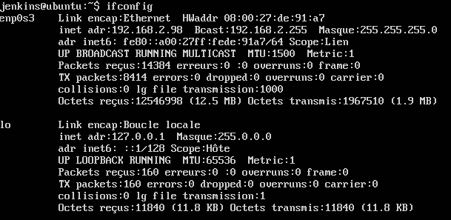

**Note :**

* Le port de Tomcat est par défaut à : **8080**
* Vous pouvez récupérer le port Tomcat sur le fichier de configuration catalina dans le dossier d’installation de Tomcat.